南京理工大学泰州科技学院

移动互联网学院计算机科学与技术专业 16计(1)班

《Html5/CSS3》
课程作业说明书

姓 名： 郭成明
学 号： 1409030135
指导老师： 曹红根
设计地点： 敏行楼B403
起讫时间： 2019.05.09 — 2019.06.10

完成报告书时间： 2019 年 06 月 1 日

移动互联网学院编印
2019 年 3月
选题目的及要求
选题目的：
(1) 巩固和加深对Html5移动应用开发的基本概念、基本理论和实现技术的理解。
(2) 掌握Html5前端开发的主要环境与工具，以及基于Html5的移动Web。
(3) 初步掌握移动Web前端项目分析与设计的基本方法和步骤，并能针对简单的实际应用问题进行初步地分析和设计。
要求：
(1) 选题应切近生活实际并最好有一定意义；题目不应太大，但系统的功能相对独立完整。
(2) 以具体问题的功能模块实现为主，兼顾其它相关的辅助模块。
(3) 在合理选题的基础上，进行作品的UI和功能的分析与设计。
(4) 能正确使用开发工具进行编码实现，完成相关的功能模块，并进行测试和完善。
(5) 作品题目常以移动Web前端的课题为主，学生可自选题目，也可选择教师提供的题目。
(6) 学生独立完成作品的开发，最后作品答辩时要进行陈述和答辩。

参考文献情况
序号 | 名 称 | 编著者 | 出版社
1 | 《Html5移动Web开发》 | 黑马程序员 | 中国铁道出版社
2
3
4

教师评价情况
指导老师评语:

指导老师：_____________(签名)

日 期： 年 月 日
学生答辩情况
答辩（组）评语:

主答辩老师:____________(签名)

答 辩 日期: 年 月 日
综合成绩评定情况
综合评价等级:__________________

注：共分五个等级 (1.优秀 2、良好 3、中等 4、及格 5、不合格)
作品设计考核情况

作品设计报告书目录

一、设计课题
二、设计功能
三、操作环境
四、设计场所（机房号、机器号或自己机器）
五、设计过程（设计内容及主要程序模块）
六、本次设计中用到的课程知识点（列出主要知识点）
七、设计过程中遇到的问题及解决办法
八、程序清单

一、设计课题
基于bootstrap的响应式商城网站
二、设计功能
- 导航栏
- 标签页
- 轮播图
- 栅格系统
- Bootstrap脚本和样式
- 布局
三、操作环境
Visual Studio Code
四、设计场所
敏行楼B403

五、设计过程（设计内容及主要模块）

1 需求分析
- 页面尽量美观
- 导航栏
- 标签页
- 轮播图
- 栅格系统

6.按钮样式

2 系统设计

页面总体划分为：6个模块

1.顶部通栏

2.导航栏模块

3.轮播图模块

4.栅格模块

5.标签页模块

6.页脚模块

2.1 概要设计

顶部通栏：

（1）可以进行登录和注册

导航栏模块

（1）产品展示

（2）搜索功能

(3)在移动端下，按钮自动折叠为一个collapse

轮播图模块：

（1）实现图片自动切换

（2）点击中间的原点可以切换图片

（3）点击两边按钮可以实现前后图片切换

（4）在不同分辨率大小的设备中显示不同的尺寸

栅格模块

（1）产品信息
- 点击图片跳转网页

标签页模块
- 点击对应的按钮显示对应的内容

页脚模块
- 学校以及个人信息

概念设计图如下;

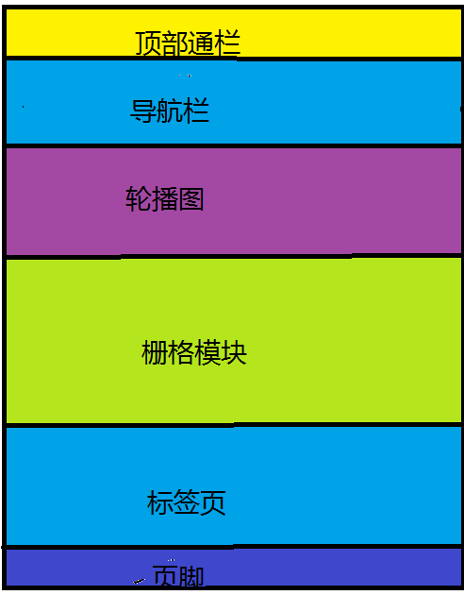

2.2 详细设计
顶部通栏
使用栅格系统，分成三部分，每部分对应着相应内容。
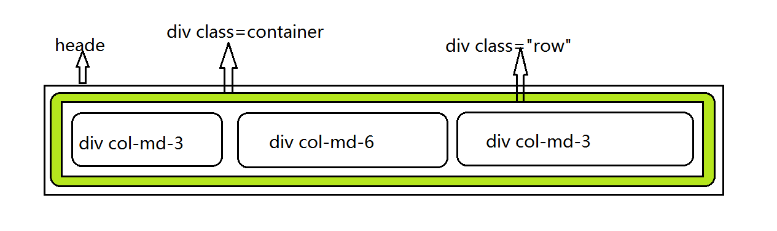

导航栏模块
模板使用bootstrap框架中的导航栏模板，使用栅格系统实现小屏幕下自动折叠按钮。
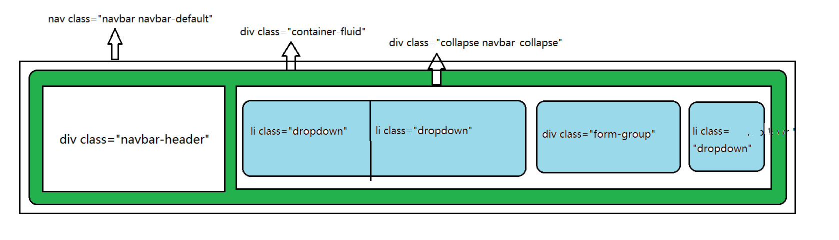
轮播图模块
使用轮播插件，插入图片，并且能正常的使用。设置index.css，使其图片的大小能够在div中正常的播放。
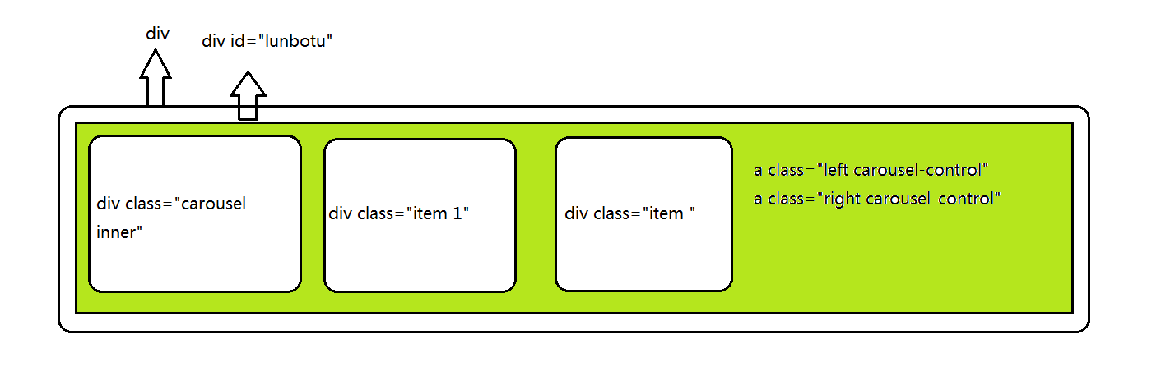

栅格模块
通过栅格模块，设置一个div分为二行二列，并在其中放入产品信息。点击图片时，可以跳转详细网页。
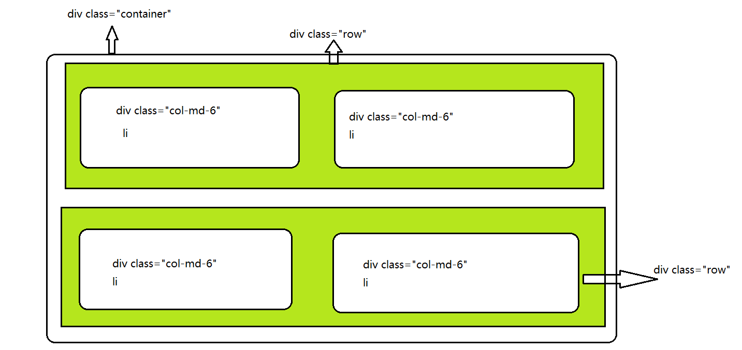

标签页模块
标签页模板使用bootstrap框架的标签页模板，
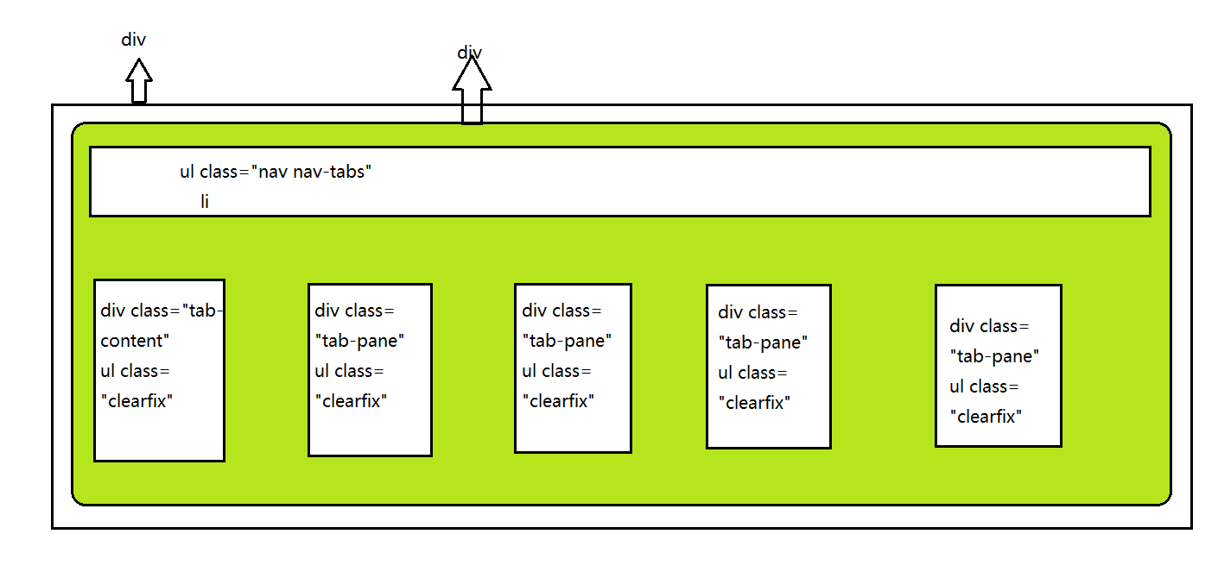

4 系统实现
PC端实现效果图：
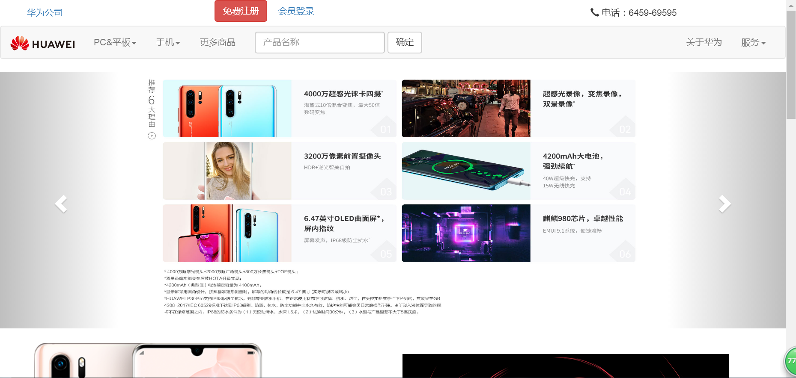
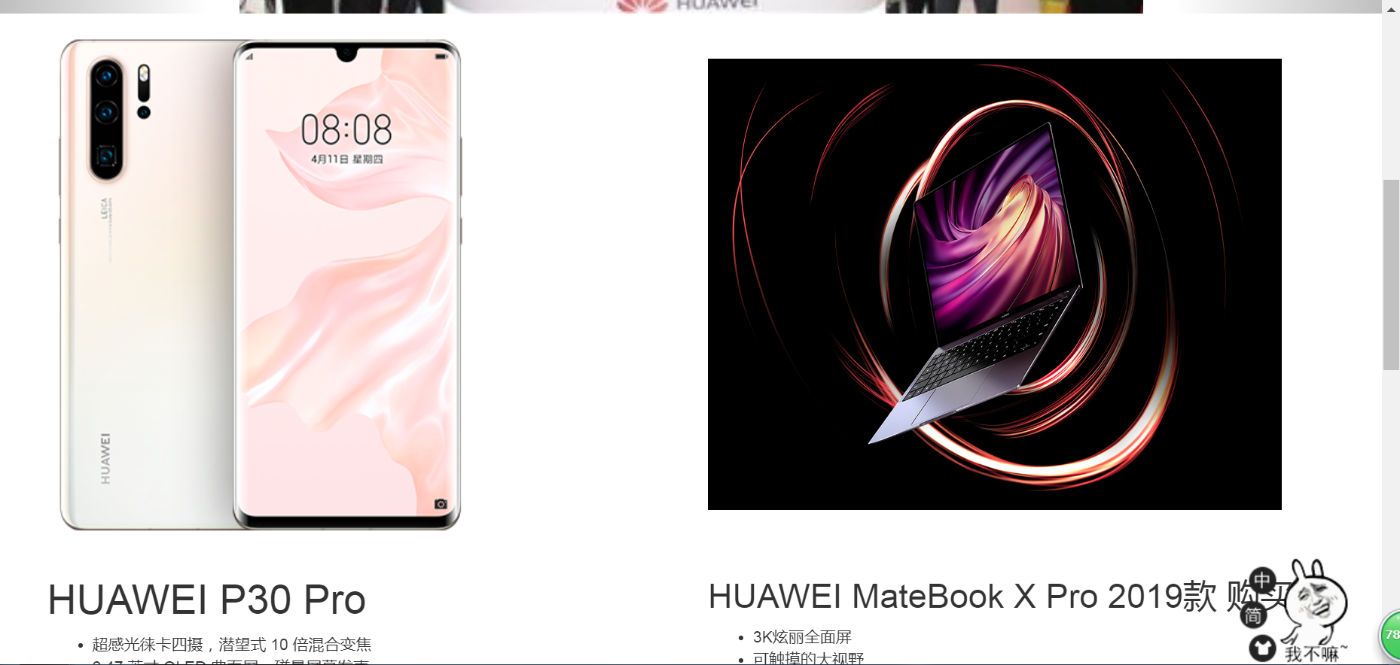

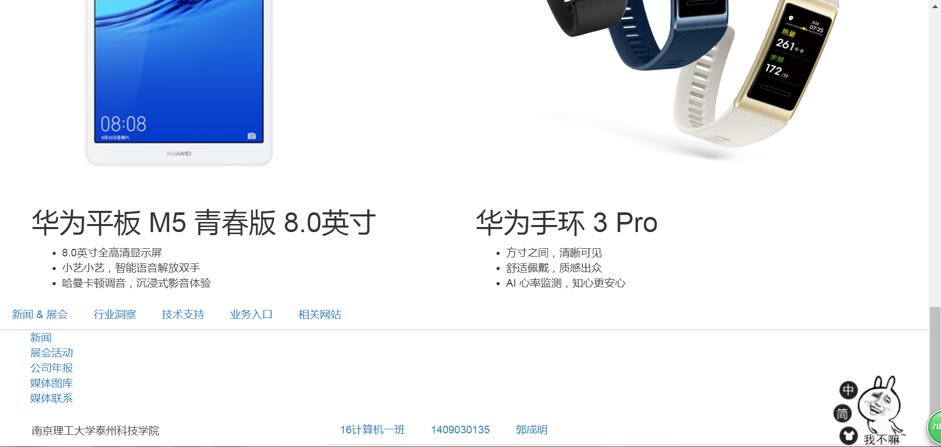
手机移动端实现效果图：
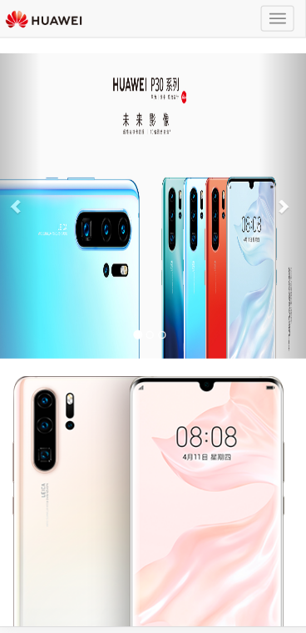

六、设计中用到的课程知识点
BootStrap实现页面响应式
使用了BootStrap框架的组件包括:
1、轮播图
2、栅格系统
3、导航栏
4、汉堡按钮
5、标签页
6、表单
7、按钮
七、设计中遇到的问题及解决方法
问题：在栅格模块里插入图片过大，导致页面不能正常显示。
解决方法：在css样式里设置图片大小。

八、程序清单
<!DOCTYPE html>
<html lang="en">
<head>
<meta charset="UTF-8">
<meta name="viewport" content="width=device-width, initial-scale=1.0">
<meta http-equiv="X-UA-Compatible" content="ie=edge">
<link rel="stylesheet" href="./lib/bootstrap/css/bootstrap.css">
<link rel="stylesheet" href="./css/index.css">
<title>官网</title>
</head>
<body>
<!--顶部通栏-->
<header class="heima_topBar hidden-xs hidden-sm">
<div class="container">
<div class="row">
<div class="col-md-3">
<a href="http://nustti.fanya.chaoxing.com" class="heima_app">
<span class="heima_icon heima_icon_phone"></span>
<span>华为公司</span>
</a>
</div>
<div class="col-md-6">
<a href="#" type="button" class="btn btn-danger btn-register">免费注册</a>
<a href="#" type="button" class="btn btn-link btn-login">会员登录</a>
</div>
<div class="col-md-3 heima_app">
<span class="glyphicon glyphicon-earphone"></span>
<span>电话：6459-69595</span>
</div>
</div>
</div>
</header>
<!--导航栏-->
<div>
<nav class="navbar navbar-default">
<div class="container-fluid">

<div class="navbar-header">
<button type="button" class="navbar-toggle collapsed" data-toggle="collapse" data-target="#bs-example-navbar-collapse-1" aria-expanded="false">
<span class="sr-only">Toggle navigation</span>
<span class="icon-bar"></span>
<span class="icon-bar"></span>
<span class="icon-bar"></span>
</button>
<a class="navbar-brand" href="#"><img src="./imgs/huawei_logo.png" alt="" style="width: 100px;"></a>
</div>

<div class="collapse navbar-collapse" id="bs-example-navbar-collapse-1">
<ul class="nav navbar-nav">
<li class="dropdown">
<a href="#" class="dropdown-toggle" data-toggle="dropdown" role="button" aria-haspopup="true" aria-expanded="false">PC&平板<span class="caret"></span></a>
<ul class="dropdown-menu">
<li><a href="http://consumer.huawei.com/cn/laptops/matebook-x-pro-2019">HUAWEI MateBook X Pro 2019款</a></li>
<li role="separator" class="divider"></li>
<li><a href="http://consumer.huawei.com/cn/laptops/matebook-e">HUAWEI MateBook E</a></li>
<li role="separator" class="divider"></li>
<li><a href="https://consumer.huawei.com/cn/tablets/mediapad-m5-lite-8">华为平板 M5 青春版 8.0英寸</a></li>
<li role="separator" class="divider"></li>
<li><a href="https://consumer.huawei.com/cn/tablets/changxiangpad">华为畅享平板</a></li>
</ul>
</li>
<li class="dropdown">
<a href="#" class="dropdown-toggle" data-toggle="dropdown" role="button" aria-haspopup="true" aria-expanded="false">手机<span class="caret"></span></a>
<ul class="dropdown-menu">
<li><a href="http://consumer.huawei.com/cn/phones/p30-pro">HUAWEI P30 Pro</a></li>
<li role="separator" class="divider"></li>
<li><a href="http://consumer.huawei.com/cn/phones/mate-x">HUAWEI Mate X</a></li>
<li role="separator" class="divider"></li>
<li><a href="http://consumer.huawei.com/cn/phones/mate20-x">HUAWEI Mate 20 X</a></li>
<li role="separator" class="divider"></li>
<li><a href="http://consumer.huawei.com/cn/phones/porsche-design-mate20-rs">HUAWEI Mate RS 保时捷设计</a></li>
<li role="separator" class="divider"></li>
<li><a href="http://consumer.huawei.com/cn/phones/nova4e">HUAWEI nova 4e</a></li>
</ul>
</li>
<li><a href="https://consumer.huawei.com">更多商品</a></li>
</ul>
<form class="navbar-form navbar-left">
<div class="form-group">
<input type="text" class="form-control" placeholder="产品名称">
</div>
<button type="submit" class="btn btn-default">确定</button>
</form>
<ul class="nav navbar-nav navbar-right">
<li><a href="#">关于华为</a></li>
<li class="dropdown">
<a href="#" class="dropdown-toggle" data-toggle="dropdown" role="button" aria-haspopup="true" aria-expanded="false">服务<span class="caret"></span></a>
<ul class="dropdown-menu">
<li><a href="#">售后维修</a></li>
<li><a href="#">华为云</a></li>
<li><a href="#">咨询</a></li>
<li role="separator" class="divider"></li>
<li><a href="#">选择语言</a></li>
</ul>
</li>
</ul>
</div>
</div>
</nav>
</div>
<!-- 轮播图-->
<div>
<div id="lunbotu" class="carousel" data-ride="carousel">

<ol class="carousel-indicators">
<li data-target="#lunbotu" data-slide-to="0" class="active"></li>
<li data-target="#lunbotu" data-slide-to="1"></li>
<li data-target="#lunbotu" data-slide-to="2"></li>
</ol>

<div class="carousel-inner" role="listbox">
<div class="item active">
<img src="./imgs/hbanner_p30pro_cn_v3.jpg" alt="...">
<div class="carousel-caption"></div>
</div>
<div class="item 1">
<img src="./imgs/201904151812294616082.jpg" alt="...">
<div class="carousel-caption"></div>
</div>
<div class="item">
<img src="./imgs/timg.jpg" alt="...">
<div class="carousel-caption"></div>
</div>
</div>

<a class="left carousel-control" href="#lunbotu" role="button" data-slide="prev">
<span class="glyphicon glyphicon-chevron-left" aria-hidden="true"></span>
<span class="sr-only"></span>
</a>
<a class="right carousel-control" href="#lunbotu" role="button" data-slide="next">
<span class="glyphicon glyphicon-chevron-right" aria-hidden="true"></span>
<span class="sr-only"></span>
</a>
</div>
</div>
<!-- 栅格-->
<div class="container">
<div class="row">
<div class="col-md-6">
<img src="./imgs/p30-pro-white.png" >
<h1>HUAWEI P30 Pro</h1>
<ul>
<li>超感光徕卡四摄，潜望式 10 倍混合变焦</li>
<li>6.47 英寸 OLED 曲面屏，磁悬屏幕发声</li>
<li>4200mAh 大电池，华为 40W 超级快充</li>
</ul>
</div>
<div class="col-md-6"><img src="./imgs/HUAWEI-MateBook-X-Pro.jpg" alt="" style="margin:40px 0;width: 508px;height:400px;">
<h2>HUAWEI MateBook X Pro 2019款 购买</h2>
<ul>
<li>3K炫丽全面屏</li>
<li>可触摸的大视野</li>
<li>跨平台互传 一碰即刻分享</li>
</ul>
</div>
</div>
<div class="row">
<div class="col-md-6">
<img src="./imgs/mediapad-m5-lite-8-listimage-gold-v2.png"/>
<h1>华为平板 M5 青春版 8.0英寸</h1>
<ul>
<li>8.0英寸全高清显示屏</li>
<li>小艺小艺，智能语音解放双手</li>
<li>哈曼卡顿调音，沉浸式影音体验</li>
</ul>
</div>
<div class="col-md-6"><img class='' src="./imgs/pic_kv_bg-v2.jpg" style="width: 508px;height:480px;"/>
<h1>华为手环 3 Pro</h1>
<ul>
<li>方寸之间，清晰可见</li>
<li>舒适佩戴，质感出众</li>
<li>AI 心率监测，知心更安心</li>
</ul></div>
</div>
</div>
<!--标签页-->
<div>
<div>

<ul class="nav nav-tabs" role="tablist">
<li role="presentation" ><a href="#home" aria-controls="home" role="tab" data-toggle="tab">新闻 & 展会</a></li>
<li role="presentation"><a href="#profile" aria-controls="profile" role="tab" data-toggle="tab">行业洞察</a></li>
<li role="presentation"><a href="#messages" aria-controls="messages" role="tab" data-toggle="tab">技术支持</a></li>
<li role="presentation"><a href="#settings" aria-controls="settings" role="tab" data-toggle="tab">业务入口</a></li>
<li role="presentation"><a href="#11111" aria-controls="111111" role="tab" data-toggle="tab">相关网站</a></li>
</ul>
<div class="tab-content">
<div class="tab-pane active" id="home">
<ul class="clearfix" type="none">
<li class=''><a href="" target="_self">新闻</a> </li>
<li class=''><a href="" target="_self">展会活动 </a></li>
<li class=''><a href="" target="_self">公司年报 </a> </li>
<li class=''><a href="" target="_self">媒体图库</a></li>
<li class=''><a href="" target="_self"> 媒体联系 </a> </li>
</ul>
</div>
<div class="tab-pane" id="profile">
<ul class="clearfix" type="none">
<li class=''> <a href="" target="_self"> 行业研究 </a> </li>
<li class=''><a href="" target="_self"> 行业展望 </a></li>
<li class=''><a href="" target="_self"> 热点技术 </a> </li>
<li class=''><a href="" target="_self"> 创新 </a></li>
</ul>
</div>
<div class="tab-pane" id="messages">
<ul class="clearfix" type="none">
<li class=''> <a href="" target="_self"> 消费者技术支持 </a> </li>
<li class=''><a href="" target="_self"> 企业技术支持 </a></li>
<li class=''><a href="" target="_self"> 运营商技术支持 </a> </li>
<li class=''><a href="" target="_self"> 安全通告 </a></li>
</ul>
</div>
<div class="tab-pane" id="settings">
<ul class="clearfix" type="none">
<li class=''> <a href="" target="_self"> 招聘 </a> </li>
<li class=''><a href="" target="_self"> 开发者 </a></li>
<li class=''><a href="" target="_self"> 合作伙伴 </a> </li>
<li class=''><a href="" target="_self"> 产品定义社区 </a></li>
<li class=''><a href="" target="_self"> 供应商平台 </a></li>
</ul></div>
<div class="tab-pane" id="11111">
<ul class="clearfix" type="none">
<li class=''> <a href="" target="_self"> 华为智能光伏 </a> </li>
<li class=''><a href="" target="_self"> 华为智能光伏 </a></li>
<li class=''><a href="" target="_self"> 华为心声社区 </a> </li>
</ul>
</div>
</div>
<!-- 底部-->
<div class="copy">
<div class="container">
<div class="row" id="yanse">
<div class="col-sm-4" >
<span>
<span style="line-height: 45px;" >南京理工大学泰州科技学院</a></span>
</span>
</div>
<div class="col-sm-8">
<ul class="nav nav-tabs" role="tablist">
<li><a href="" target="_self">16计算机一班</a> </li>
<li><a href="" target="_self">1409030135</a> </li>
<li> <a href="" target="_self">郭成明</a></li>
</ul>
</div>
</div>
</div>
</div>
</div>
<script src="./lib/jquery.js"></script>
<script src="./lib/bootstrap/js/bootstrap.js"></script>
</body>
</html>

